**Спецификация учебного стенда ПКРТ-27**

**c0**

**l0**

**e2**

**t0**

**e1**

**s1**

**e0**

**f0**

**l1**

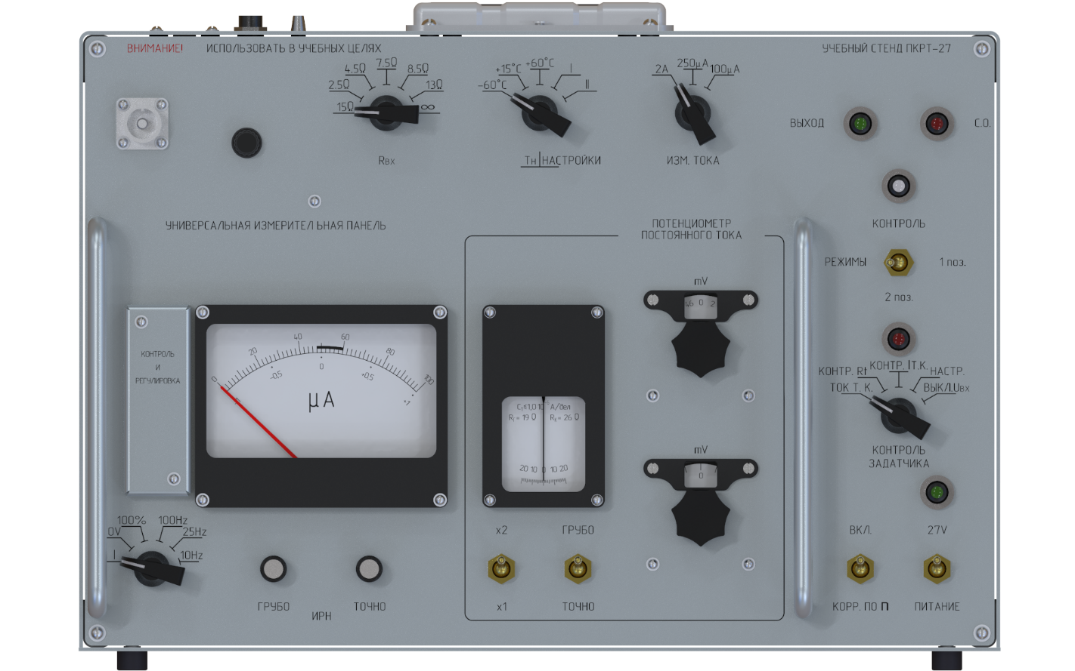

**t5**

**t4**

**l4**

**e4**

**l3**

**t1**

**l2**

**e5**

**p0**

**s0**

**t2**

**t3**

**e3**

**p1**

|  |  |  |  |
| --- | --- | --- | --- |
| **Обозначение на приборе** | **Тип объекта** | **Обозначение выдаваемое arduino** | **Границы значений для объекта** |
|  | Разъем | c0 | onz, offz |
|  | Предохранитель | f0 | onz, offz |
| Rвx | Энкодер | e0 | 1.00z … 3.00z … 7.00z |
| Тн\НАСТРОЙКИ | Энкодер | e1 | 1.00z … 3.00z … 5.00z |
| ИЗМ. ТОКА | Тумблер (трёхпозиционный) | t0 | Hz, offz, Lz |
| ВЫХОД | Светодиод (зелёный) | l0 | onz, offz |
| С.О. | Светодиод (красный) | l1 | onz, offz |
| КОНТРОЛЬ | Светодиод  (белый) | l2 | onz, offz |
| РЕЖИМЫ | Тумблер (трёхпозиционный) | t1 | Hz, offz, Lz |
| 10 | Двигатель | s0 |  |
| 11 | Двигатель | s1 |  |
| ГРУБО | Энкодер | e2 | 0.00 … 50.00z … 359.00z |
| 2 поз. | Светодиод (красный) | l3 | onz, offz |
| КОНТРОЛЬ ЗАДАТЧИКА | Энкодер | e3 | 1.00z … 3.00z … 6.00z |
| ТОЧНО | Энкодер | e4 | 0.00 … 50.00z … 359.00z |
| 27V | Светодиод (зелёный) | l4 | onz, offz |
| 1-10Hz | Энкодер | e5 | 1.00z … 3.00z … 6.00z |
| ГРУБО | Потенциометр | p0 | 0z … 500z … 1000z |
| ТОЧНО | Потенциометр | p1 | 0z … 500z … 1000z |
| х1-х2 | Тумблер (трёхпозиционный) | t2 | Hz, offz, Lz |
| ГРУБО-ТОЧНО | Тумблер (трёхпозиционный) | t3 | Hz, offz, Lz |
| ВКЛ.-КОРР ПО | Тумблер (трёхпозиционный) | t4 | Hz, offz, Lz |
| ПИТАНИЕ | Тумблер (трёхпозиционный) | t5 | Hz, offz, Lz |